 PRESSMEDDELANDE 2017-05 -16

**Hemmakvälls förändras.**

**Nytt butikskoncept till Skärholmen.**

**Hemmakväll fortsätter satsa på renodlade godisbutiker. Hösten 2017 öppnas den femte konceptbutiken ”En ny värld av godis”, i Skärholmens köpcentrum, Stockholm.**

***– Det blir en kundupplevelse utöver det vanliga*, säger Hemmakvälls vd Stephan Andersson.**

*– Vi ser med spänning och stolthet fram emot att få presentera vår nya konceptbutik ”En ny värld av godis”. Butiken kommer att etableras i en helt nybyggd del av Skärholmens köp-centrum. Öppnandet ligger helt i linje med vår nya etableringsstrategi. Till följd av att både konsumtionsmönster och inköpstillfällen har förändrats, satsar Hemmakväll nu på lägen med starka kundflöden där våra kunder kan handla spontant on-the-go. Skärholmens köpcentrum är helt perfekt då det är en av Stockholms större gallerior med 15,8 miljoner besökare årligen. Detta blir vår andra konceptbutik i Stockholm –* berättar Stephan Andersson.

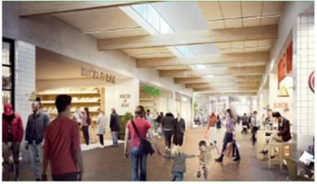

Skärholmens köpcentrum, Stockholm

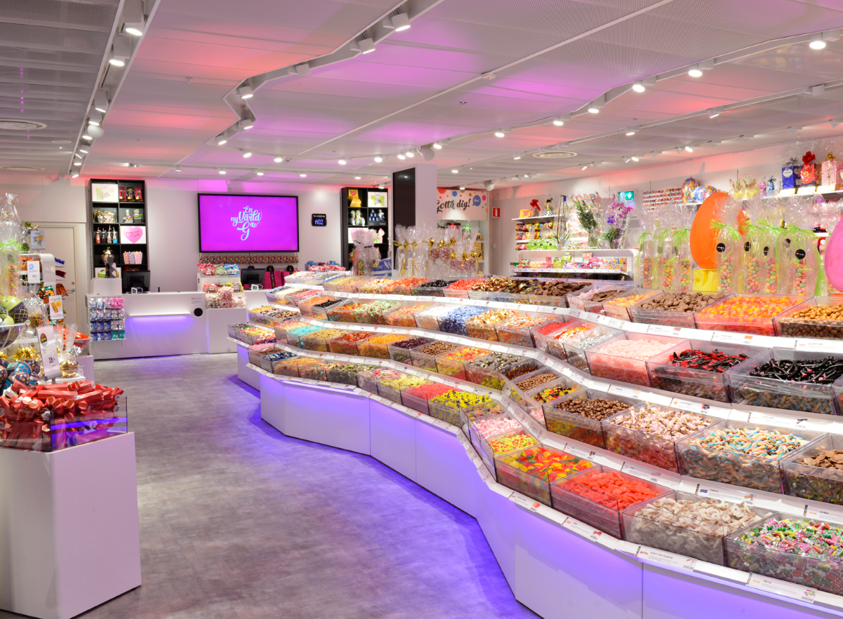

Hemmakvälls nya butikskoncept, Väla centrum, Helsingborg

Till följd av förändrat konsumtionsmönster av film, har Hemmakväll de senaste åren ändrat sitt fokus och sin affärsinriktning till att satsa på de ätbara segmenten, med huvudfokus på ett brett lösgodissortiment från leverantörer som håller hög kvalitet.

*– Det har varit en nödvändighet med förändring av Hemmakväll. Ett förändrat konsumtions-mönster av film tog fart i samband med Netflixs introduktion av streamingtjänster 2013. Förutom lanseringen av nya konceptbutiker med fokus på det ätbara, vårt fantastiska lösgodis och inspirerande presentförpackningar, har vi under flera år arbetat med att förändra befintlig kedja. Våra existerande butiker har fått sig ett ansiktslyft, sortimentet har utvidgats, personalen har utbildats och vår marknadsföring sofistikerats till att följa en röd tråd* upplyser vd Stephan Andersson vidare.

Marknadsföring har förändrats med fokus inom tre områden: dess innehåll, vart den sker och målgruppen den riktar sig till.

*– Genom att arbeta med andra kommunikationskanaler når vi ut till en viktig del av vår nya målgrupp: barnfamiljer och ungdomar. I vår marknadsföring började vi hösten 2014 att satsa på Idol i TV4, och flertalet digitala kanaler inklusive social media. Målsättningen var att flytta Hemmakvälls varumärkesassociation från film till godis, nyheter och upplevelse. Vår senaste varumärkesundersökning visar att vi idag har en godisassociation på över 90 %. Det är vi stolta över, berättar Jaana Thorén, marknadschef på Hemmakväll.*

*För ytterligare information kontakta:*

Stephan Andersson, vd Hemmakväll AB, telefon 070 – 921 12 90

Jaana Thorén, marknadschef Hemmakväll, telefon 070 – 921 12 70

**Hemmakväll AB** är Sveriges största nöjesbutikskedja med cirka 70 butiker över hela landet och cirka 700 medarbetare. Hemmakväll marknadsför och säljer lösgodis, konfektyr, snacks, drycker, glass, presentförpackningar, samt köp- och hyrfilmsprodukter.

Det nya upplevelsebaserade butiks-konceptet fokuserar enbart på ätbart och presentförpackningar. Nya konceptbutiker finns i Helsingborg på Väla Centrum, i Växjö Centrum, i Stockholm på Kista Galleria, och på Emporia köpcentrum i Malmö.

**Skärholmens Köpcentrum** byggs just nu om, och är ett av Stockholms största gallerier med 15,8 miljoner besökare och cirka 190 butiker och restauranger.